Федеральное агентство по образованию РФ

Белгородский государственный технологический университет им. В.Г. Шухова

Пояснительная записка

К курсовой работе по дисциплине ТОСМ

Тема: “Разработка технического предложения на модернизацию конусной дробилки ККД-1200”

Белгород 2010

Содержание

1. Изучение и анализ сведений о конструкциях машин для дробления и процессах, происходящих в них
   1. Назначение и область применения машин для измельчения
   2. Классификация машин для дробления
   3. Сущность и основные закономерности процесса дробления
   4. Показатели качества конечной продукции, производимой дробилкой ККД 1200
   5. Анализ технических и эксплуатационных показателей работы конусных дробилок
   6. Анализ конструкции и принципа действия конусной дробилки ККД 1200
   7. Заключение
2. Проведение патентных исследований и анализ их результатов с целью выявления тенденций развития конусных дробилок
   1. Область техники
   2. Уровень техники
   3. Разработка задания на проведение патентных исследований
   4. Разработка регламента поиска информации
   5. Поиск и отбор патентной и другой научно-технической информации
   6. Оформление результатов поиска
   7. Выводы
3. Проведение экспериментального исследования влияния рабочих параметров машины и процессов на основные технико-эксплуатационные показатели машины и его описание
4. Художественно-конструкторский анализ создаваемой машины
5. Техническое предложение

Список литературы

1. Изучение и анализ сведений о конструкциях машин для дробления и процессах, происходящих в них
   1. Назначение и область применения машин для измельчения

Сырье для производства строительных материалов добывают в основном в виде более или менее крупных кусков, непосредственное использование которых для получения необходимых веществ и материалов невозможно.

Для использования добытого сырья его подвергают измельчению. Измельчением называют процесс разрушения твердого тела посредством воздействия на него внешних механических сил с целью уменьшения размеров кусков до заданной крупности и их дальнейшего использования.

Измельчение как технологическая операция может иметь самостоятельное значение, когда в результате измельчения получают товарную продукцию (например, при производстве щебня), или носить характер подготовки к последующим операциям.

В зависимости от крупности кусков измельченного материала процесс измельчения называют дроблением или помолом. При измельчении материала возрастает общая поверхность частиц, отнесенная к единице массы материала, называемая удельной поверхностью. При тонком измельчении значительно возрастает удельная поверхность материала, и он приобретает новые важные свойства - становится химически высокоактивным. Так, измельченный до пылевидного состояния продукт совместного помола клинкера и гипса превращается в цемент, обладающий вяжущими свойствами, многокомпонентные смеси быстро химически взаимодействуют при более низких температурах благодаря большому числу контактирующих точек.

Процесс измельчения является одной из важнейших операций в производстве строительных материалов и изделий

Способы измельчения.

На измельчение может поступать материал, имеющий частицы и куски размерами от долей миллиметра до 1,2 м в поперечнике.

Дробление подразделяют на крупное - размер кусков после дробления от 80 до 200 мм, среднее - от 20 до 80 мм, мелкое - от 2 до 20 мм. Помол подразделяют на грубый - размер частиц после помола от 0,2 до 2 мм, тонкий—от 0,01 до 0,2 мм и сверхтонкий — менее 0,01 мм.

Отношение среднего размера куска до измельчения Dcp к среднему размеру куска после измельчения dcp называют степенью измельчения:

i = Dcp/dcр (1)

Степень измельчения наряду с производительностью и удельным расходом энергии является основным технико-экономическим показателем работы дробильно-помольных машин. При дроблении степень измельчения колеблется обычно от 3 до 20, а при помоле—от 100 до 1000. По условиям технологического процесса, когда требуется получение размеров материала в несколько сотых и даже тысячных долей миллиметра (например, при производстве цемента), измельчение ведут последовательно, используя ряд машин, каждая из которых наиболее эффективна для работы в определенном диапазоне размеров - для крупного, среднего, мелкого дробления и для окончательного помола.

Все применяемые машины для измельчания материалов разделяют на две группы: дробилки и мельницы. Дробилки — это машины, которые применяются для дробления сравнительно крупных кусков материала (начальный размер 100—1200 мм), при этом степень измельчения находится в пределах 3—20.

По конструкции и принципу действия различают следующие типы дробилок:

1. Щековые дробилки применяются для первичного дробления материалов твердых и средней твердости.
2. Конусные дробилки применяют для крупного, среднего и мелкого дробления каменных материалов твердых и средней твердости.
3. Валковые дробилки применяют для тонкого, мелкого, среднего и крупного измельчения горных пород и других материалов различной твердости, брикетирования материалов, удаления из глины каменистых включений.
4. Молотковые дробилки применяют для измельчения материалов средней твердости и мягких, небольшой влажности и вязкости.
5. Бегуны применяют для мелкого и тонкого дробления материалов мягких и средней твердости.

Мельницы предназначаются для получения тонко измельченного порошкообразного материала, при этом размер начальных кусков равен 2—20 мм, а размер частиц конечного продукта составляет от 0,1— 0,3 мм до долей микрометра. Нецелесообразно подавать в помольные агрегаты куски, как это иногда имеет место, размером более 15—20 мм, так как в этом случае в начале процесса измельчения мельница должна работать как дробилка, что снижает эффективность процесса помола. Степень измельчения в мельницах, например при помоле клинкера, составляет при Dcp= 1 см и dcp=0,003 см.

По конструкции и принципу действия различают следующие типы мельниц:

1. Молотковые мельницы применяют для измельчения материалов средней твердости и мягких, небольшой влажности и вязкости.
2. Струйные мельницы для тонкого и сверхтонкого измельчения материалов нашли применение в керамической и огнеупорной промышленности.
3. Шаровые мельницы применяют для грубого и тонкого помола материала.
4. Вибрационные мельницы предназначены для тонкого и сверхтонкого помола обожженного и необожженного глинозема.

Машины для измельчения широко используются в промышленности строительных материалов. В некоторых случаях процесс измельчения является подготовительным, и получаемый продукт отправляется на дальнейшую переработку, как, например, при производстве цемента. В других случаях, как, например, при производстве щебня, в результате измельчения получается конечный продукт, то есть процесс измельчения имеет самостоятельное значение.

1.2 Классификация машин для дробления

По форме дробящего органа дробилки разделяют на 5 классов:

- щёковые;

- конусные;

- валковые;

- молотковые

- роторные.

Щековые дробилки измельчают материал раздавливанием между плоскими рифлеными наклонными поверхностями, одна из которых неподвижна, а вторая совершает возвратно-качательные движения.

Щековые дробилки со сложным движением подвижной щеки (рисунок 1) имеют станину 1, неподвижную щеку 2, боковые клинья 3, регулировочное устройство с винтом 7 и клиньями 11 и 12, тягу 10 с пружиной 8 и гайкой 9, но отличаются от рассмотренной тем, что подвижная щека 4 верхней частью надета непосредственно на эксцентриковый вал 6 (на сферических роликовых подшипниках 5) и имеет одну распорную плиту 18.

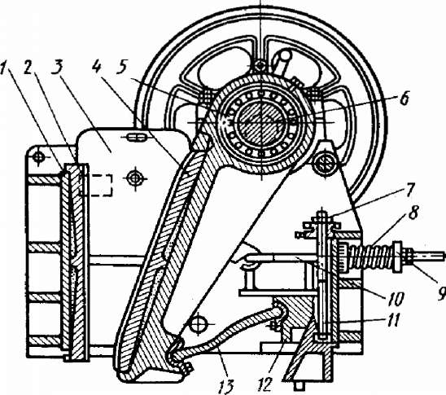

Рисунок 1 Щековая дробилка со сложным качанием щеки

В конусных дробилках материал измельчают посредством раздавливания и изгиба при качении внутреннего конуса по материалу, защемленному между поверхностями внутреннего 2 и наружного конуса 1 (рисунок 2, б). Вал с внутренним конусом двигается так, что его ось описывает коническую поверхность с вершиной в точке А. При этом диаметрально противоположные образующие внутреннего конуса с одной стороны приближаются к поверхности наружного конуса и дробят материал, а с противоположной - удаляются от него, обеспечивая разгрузку и опускание материала. За один оборот вала этот процесс происходит по всей окружности и непрерывно повторяется, что обеспечивает плавную работу и высокую производительность дробилки.

Конусные дробилки применяют для крупного, среднего и мелкого дробления. На заводах промышленности строительных материалов конусные дробилки используют для дробления известняка на цементных заводах и различных скальных пород на крупных заводах, производящих щебень для приготовления бетонной смеси и для дорожного строительства. Конусные дробилки бывают с верхним подвесом вала, эксцентриковые с неподвижным валом и консольные с нижней опорой вала.

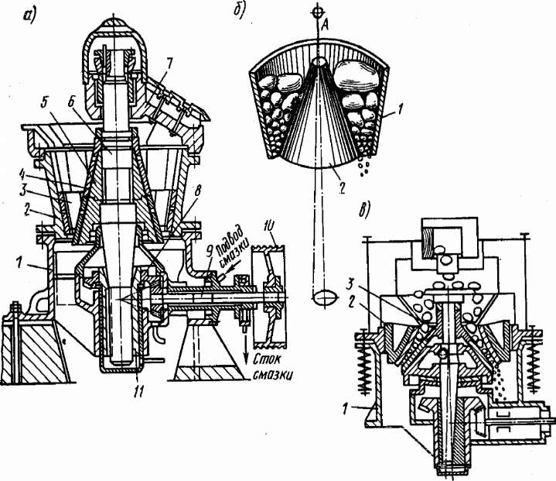

Рисунок 2 Конусные дробилки

Конусные дробилки с подвесным валом (рисунок 2, а) имеют станину 7, наружный конус 2, футерованный бронеплитами 3. Над конусом установлена поперечина 7, в центральной части которой на кольцевой подпятник опирается верхняя часть вала б с внутренним дробящим конусом 5, футерованным бронеплитами 4. Вал приводится в движение эксцентриковым стаканом 77, который вращается от привода через шкив 10, приводной вал 9 и пару конических зубчатых колес 8. Конусные дробилки с грибовидной головкой (рис. 2, в) служат для вторичного среднего и мелкого дробления и обеспечивают получение более однородного по крупности материала. Такая дробилка имеет станину 7, наружный конус неподвижный 2 и внутренний подвижный 3.

Степень измельчения и производительность конусных дробилок регулируют подъемом и опусканием конуса путем навинчивания разрезной гайки на резьбу верхнего конца вала у дробилок крупного дробления или поворотом регулировочного кольца относительно опорного у дробилок среднего и мелкого дробления. Имеются также конусные дробилки крупного дробления с гидравлическим регулированием размера щели.

Валковые дробилки измельчают материал посредством раздавливания и истирания между двумя цилиндрическими поверхностями валков, вращающихся навстречу друг другу (рис. 3, а).

Применяют также одновалковые дробилки (рисунок 3, б). Так как степень измельчения у валковых дробилок невелика (для дробилок с гладкими валками - 4...6), для лучшей обработки массы иногда применяют последовательно две дробилки (рис. 7, в) или многовалковые дробилки (рис. 3, г). При вращении одного из валков с большей скоростью кроме раздавливания происходит также и истирание материала. В случае применения рифленых поверхностей материал испытывает в какой-то мере раскалывающее действие, а при быстром вращении ребристого валка - действие удара.

Зубчатые валковые дробилки измельчают мягкие материалы путем резания и как бы разрывают куски на части.

Благодаря различной конструкции рабочих поверхностей валковые дробилки в промышленности строительных материалов широко применяют для дробления как прочных и средней прочности пород и искусственных материалов (известняк, шамот), так и мягких и вязких материалов (уголь, мел, глина). В производстве теплоизоляционных материалов дырчатые вальцы, например, используются не только для измельчения глины, но и для попутного формования из нее гранул. Вальцы с углублениями на рабочей поверхности применяют для получения брикетов.

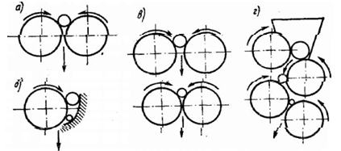

Рисунок 3 Схемы расположения валков в валковых дробилках

На бегунах материал дробят между цилиндрическими поверхностями катков и плоской поверхностью чаши. Так как катки катятся по кольцевым дорожкам чаши, то наряду с раздавливанием происходит и интенсивное истирание материала. Бегуны используют как для мелкого дробления, так и для грубого помола, обеспечивая крупность частиц от 0,1 до 8 мм. По технологическому назначению и действию выпускают бегуны для сухого и мокрого измельчения, для измельчения с перемешиванием; периодического и непрерывного действия.

Молотковые дробилки измельчают материал ударом быстровращающихся молотков, шарнирно или жестко закрепленных на роторе. Куски материала разрушаются от удара молотков, а также от удара о дробящие плиты, колосники решеток и друг о друга. Молотковые дробилки применяют для дробления пород средней прочности и мягких пород с естественной влажностью не более 10% (известняк, мергель, гипсовый камень, мел, асбестовая руда, сухая глина, шамот, каменный уголь). Степень измельчения от 10 до 50. По способу крепления молотков молотковые дробилки подразделяют на дробилки с шарнирно подвешенными молотками (для крупного, среднего и мелкого дробления) и с жестко закрепленными молотками (для мелкого дробления и помола).

По количеству валов молотковые дробилки бывают одновальные (однороторные) и двухвальные (двухроторные).

По расположению молотков молотковые дробилки подразделяют на дробилки одно- и многорядные. У однорядных молотки на роторе располагают по окружности в одной плоскости в количестве от 2 до 8 молотков массой до 70 кг каждый. Энергия удара таких тяжелых молотков чрезвычайно велика, и куски дробятся без образования пылевидных частиц. Многорядные дробилки имеют ротор, выполненный в виде многих параллельных дисков, на каждом из которых подвешено от 2 до 8 сравнительно легких (3...10 кг) молотков. Всего на роторе располагают до 300 молотков.

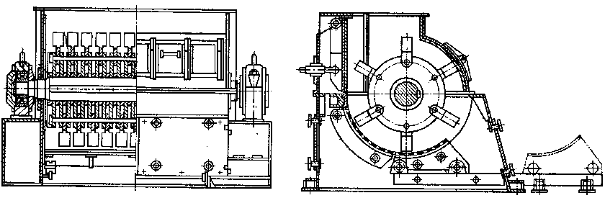

**1.3 Сущность и основные закономерности процесса дробления**

Под измельчением понимается последовательный ряд операций, имеющих целью уменьшить размеры кусков твердого материала от начальных до конечных, необходимых для промышленного использования продукта измельчения.

Процесс измельчения в зависимости от размеров кусков или частиц конечного продукта подразделяются на дробление и помол (таблица 1).

Таблица 1 Границы разделения на дробление и помол

|  |  |  |  |
| --- | --- | --- | --- |
| Дробление | крупное | среднее | мелкое |
| Размер кусков после дробления, мм | 100-350 | 40-100 | 5-40 |
| Помол | грубый | тонкий | сверхтонкий |
| Размер частиц после помола, мм | 5-0,1 | 0,1-0,05 | менее 0,05 |

Методы измельчения материалов разнообразны. Основными из них являются:

1) раздавливание (рисунок 4, а). Кусок материала зажимается между двумя поверхностями и раздавливается при сравнительно медленном нарастании давления;

2) удар (рисунок 4, б). Материал измельчается путем: удара по кускам материала, лежащего на какой-либо поверхности; удара быстродвижущейся детали (молотка, била) по кускам; удара куска материала движущегося с относительно большой скоростью, о неподвижную плиту; удара кусков материала друг о друга;

3) раскалывание (рисунок 4, в). Кусок материала измельчается в результате раскалывающего действия клиновидных тел;

4) излом (рисунок 4, г);

5) истирание (рисунок 4, д). Материал измельчается путем трения между движущимися поверхностями, а также при трении кусков материала друг о друга.

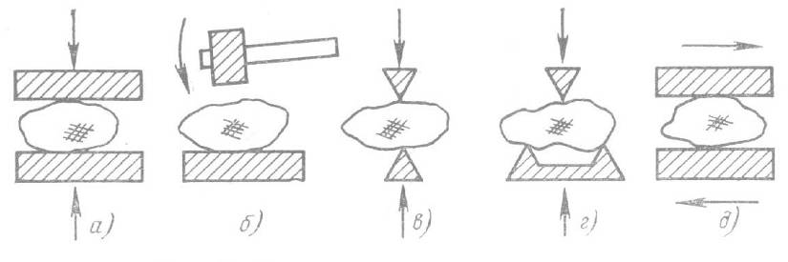

Рисунок 4 Схемы методов измельчения

В большинстве случаев различные нагрузки действуют одновременно, например, раздавливание и истирание, удар и истирание и т. д.

За последние годы были предложены новые способы измельчения: электрогидравлический, ультразвуковой, гравитационный способ применения высоких быстроменяющихся и низких температур и, наконец, измельчение световым лучом, получаемым при помощи квантового генератора.

Необходимость использования различных нагрузок, а также различных по принципу действия и габаритным размерам машин связана с многообразием свойств и размеров измельчаемых материалов, а также с различными требованиями к крупности готового продукта.

Процесс измельчения сочетается с одновременным перемещением материала к выходному отверстию. Материал перемещается под действием сил тяжести. Внешние силы сначала деформируют кусок, а затем, когда превзойден предел прочности, вызывают его разрушение на ряд более мелких кусков. При измельчении кусков последние сначала разрушаются по наиболее слабым сечениям. Полученные мелкие куски содержат значительно меньше слабых сечений, следовательно, при дроблении больших кусков удельный расход энергии должен быть ниже, чем при дроблении мелких кусков. Закон поверхностей Риттингера. Основан на гипотезе, что работа W, затрачиваемая на измельчение тела, пропорциональна величине вновь полученных - обнаженных поверхностей А (м2) тел, т.е.

(1.1 [1])



где: ∆А - суммарная поверхность материала; k - коэффициент пропорциональности.

Закон Кирпичева-Кика. Энергия необходимая для измельчения прямо пропорциональна вновь образованному объему.

(1.2 [1])



где: k - коэффициент пропорциональности, равный работе деформирования единицы объема твердого тела; ∆V - изменение объема разрушаемого куска.

Закон Кирпичева-Кика учитывает затраты энергии на упругую, а затем пластическую деформацию тела и совершенно не учитывает расхода энергии на образование новых поверхностей, на преодоление сил внешнего и внутреннего трений, на потери энергии, связанные с акустическими, электрическими и тепловыми явлениями Закон Риттингера наоборот не учитывает затрат энергии на упругую и пластическую деформацию тела, и учитывает только затраты энергии для образования новых поверхностей и связанных с этим явлений. Закон Бонда может рассматриваться как промежуточный между законами Риттингера и Кирпичева-Кика. Теорией Бонда предполагается, что энергия, передаваемая телу при сжатии распределяется сначала по его массе и, следовательно, пропорциональна D3, но с момента начала образования на поверхности трещины эта энергия концентрируется на поверхности у краев трещины, и тогда она пропорциональна D2. На этом основании принимают, что работа разрушения тела пропорциональна D2,5.

(1.3 [1])



где: W – работа затраченная на измельчение.

Закон Рибиндера. При деформации твердых тел в период непосредственного предшествования его разрушению, то есть в период пластических и упругих деформаций, накапливается объемная энергия, которая при достижении критического значения приводит к разрушению твердых тел. Физически этот процесс выражается в образовании трещин в местах дефектов структуры материала, по которому и происходит разрушение материала. Закон Рибиндера выражается формулой.

(1.4 [1])



где: k1 и k2 - коэффициенты пропорциональности, Н/м2 и Н/м: V - часть объема тела подвергшаяся деформации, м3 S - вновь образующаяся поверхность, м2

1.4 Показатели оценки качества конечной продукции производимой дробилкой ККД 1200

Под степенью измельчения понимают отношение размера кусков исходного продукта. Существуют различные количественные оценки степени измельчения. Ее (степень измельчения) можно представить как отношение размера максимального куска в исходном материале к размеру максимального куска в готовом продукте:

(1.5 [1])



где Dmax- средний диаметр максимального куска в исходном материале,

dmax- средний диаметр максимального куска в готовом продукте.

Наиболее точно степень измельчения определяется отношением средневзвешенных размеров исходного и конечного материалов:

(1.6 [1])



Подсчитаем степень измельчения выбранной дробилки:

Наибольшая крупность исходного материала - 1000 мм

Размер материала на выходе из дробилки - 255 мм

i= 1000/255=3,9

1.5 Анализ технических и эксплуатационных показателей работы конусных дробилок

Удельная энергоемкость – это отношение мощности привода машины к ее производительности.

Удельная металлоемкость – это отношение массы машины к ее производительности.

Таблица 2. Техническая характеристика дробилок ККД.

|  |  |  |  |  |  |  |
| --- | --- | --- | --- | --- | --- | --- |
| Основные параметры | ККД- 500/  75 | ККД- 900/  140 | ККД-  1200/  150 | ККД- 1350/  160 | ККД- 1500/  180 | ККД- 1500/  230 |
| Ширина приемного отверстия, мм | 500 | 900 | 1200 | 1350 | 1500 | 1500 |
| Ширина разгрузочной щели на открытой стороне, мм | 75 | 140 | 150 | 160 | 180 | 230 |
| Размер максимального куска (по 5%-му остатку на квадратной ячейке), мм, не более:  -питания  -продукта | 400  130 | 750  240 | 1000  255 | 1100  280 | 1200  310 | 1200  390 |
| Производительность на материале с временным сопротивлением сжатию 100-150 МПа и влагосодержанием до 4 %, м3 /ч, не менее | 270 | 580 | 1220 | 1320 | 2240 | 2790 |
| Мощность главного привода, кВт | 110 | 250 | 320 | 400 | 400 | 500 |
| Напряжение подводимого тока частоты 50 Гц. В | 380 | 6000 |
| Масса дробилки без комплектующих изделий и запасных частей, т, не более | 40 | 150 | 240 | 320 | 406 | 460 |
| Габаритные размеры (только для предварительной планировки) |  |  |  |  |  |  |
| Длина, мм | 4455 | 8990 | 10385 | 11575 | 12257 | 12390 |
| Ширина, мм | 4365 | 5990 | 7135 | 6950 | 7332 | 7425 |
| Высота, мм | 4905 | 7595 | 8765 | 8660 | 10125 | 10105 |
| Удельная энергоёмкость | 0,41 | 0,43 | 0,26 | 0,3 | 0,18 | 0,16 |
| Удельная металлоёмкость | 0,15 | 0,26 | 0,2 | 0,24 | 0,18 | 0,16 |

Анализируя таблицу можно сделать вывод, что выбранная конусная дробилка обладает средними показателями удельной энергоёмкости и производительности по сравнению с аналогичными дробилками.

1.6 Анализ конструкции и принципа действия конусной дробилки ККД-1200

На рисунке 5 показана конусная дробилка ККД, камера дробления которой образована двумя коническими поверхностями, направленными вершинами в противоположные стороны: подвижного конуса вверх, неподвижного вниз. По этой схеме достигается большое расстояние между дробящими конусами вверху у загрузочного отверстия при необходимом угле захватай тем самым обеспечивается прием и дробление крупных кусков материала. Такие дробилки часто называют длинноконусными дробилками или с крутым конусом.

Дробилка состоит из станины 1, дробильной чаши 2, траверсы 4, эксцентрика 9, дробящего конуса 3, приводного вала 12, привода 13.

Станина, дробильная чаша и траверса, соединенные между собой по фланцам, представляют собой корпус, внутри которого расположены эксцентрик и дробящий конус. Хвостовик дробящего конуса установлен во внутренней расточке эксцентрика, выполненной со смещением и под определенным утлом относительно наружной его поверхности. Эксцентрик через подпятник скольжения 10 опирается на торец центрального стакана станины и зубчатой передачей соединяется с приводным валом 12, размещенным в горизонтальном патрубке станины. Приводной вал соединен через упругую муфту с валом ведомого шкива привода 13. Привод дробилки клиноременный, он снабжен натяжным винтовым устройством. К фланцу центрального стакана станины 1 присоединен гидравлический цилиндр 16, который с помощью поршня 15 и опорного вала 14 удерживает дробящий конус в рабочем положении и обеспечивает дистанционное регулирование разгрузочной щели дробилки.

Камера дробления образуется между наружной поверхностью броней 7 дробящего конуса и внутренней поверхностью броней 6 дробильной чаши.

При вращении эксцентрика дробящему конусу сообщается гирационное движение, в результате которого при сближении броней 6и1 происходит дробление материала, а при удалении броней друг от друга - его разгрузка. Крупность дробленого материала определяется величиной разгрузочной щели, измеряемой при максимальном удалении брони 1 от брони 6, а также физико-механическими свойствами перерабатываемого материала.

Узлы трения дробилок обеспечиваются смазкой от двух установок - жидкой и густой смазки. Жидкая смазка подается к эксцентрику, зубчатой передаче, опорному валу и подшипникам приводного вала; густая - к верхнему подшипнику 5 и противопылевому уплотнению 8 дробящего конуса, а также к подшипникам привода.

Управление дробилкой - дистанционное, регулирование разгрузочной щели - гидравлическое.

I

При вращении эксцентриковой втулки ось вала подвижного конуса описывает коническую поверхность с вершиной в точке подвеса. Угол гирации для дробилок ККД составляет около 30 мин.

Таким образом, при заданном эксцентриситете радиус вращения оси подвижного конуса зависит от расстояния до точки подвеса, т. е. от высоты камеры дробления, и чем ближе к точке подвеса, тем меньше этот радиус, а следовательно, и ход сжатия подвижного конуса. На отечественных дробилках ККД в зоне загрузочного отверстия радиус конуса вращения равен приблизительно 5 мм, т. е. полный размах составляет около 10 мм. В зоне выходной щели радиус равен примерно 30 мм.

Дробилки ККД имеют систему жидкой циркуляционной смазки. Масло под давлением подается специальным насосом в нижнюю часть эксцентрикового стакана, смазывает подпятник и поднимается по зазорам между трущимися поверхностями эксцентрикового узла, обильно смазывая их. Одновременно масло поступает в осевое отверстие вала подвижного конуса и далее по радиальному каналу к сферическому подпятнику. После смазки и охлаждения этих поверхностей масло сливается на конические шестерни, смазывает их и по сливной трубке поступает в бак- отстойник. Отстойник выполнен с электронагревателями для масла в холодное время года. Масляная система имеет контрольные приборы, регистрирующие расход масла, его давление и температуру. При отклонении показателей от заданных для нормального режима работы привод дробилки автоматически отключается.

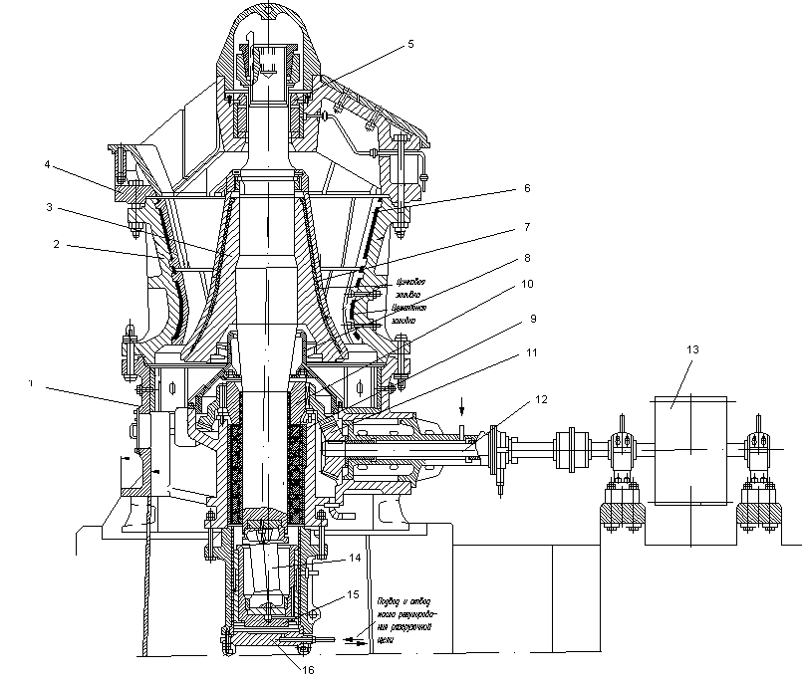

Рисунок 5 Конусная дробилка ККД

* 1. Заключение

В сравнении с другими типами дробилок, в первую очередь со щёковыми, конусные имеют следующие достоинства:

* меньший расход энергии, так как дробление осуществляется не только раздавливанием, но и изгибом;
* большую производительность, более спокойный ход и отсутствие динамических нагрузок, так как процесс дробления совершается непрерывно в течение всего оборота подвижного конуса;
* возможность включать дробилку при дополнительной камере дробления.

Недостатки конусных дробилок:

* относительная сложность и дороговизна конструкции;
* более дорогой ремонт;
* неприспособленность к измельчению вязких материалов.

2. Проведение патентных исследований и анализ их результатов с целью выявления тенденций развития конусных дробилок

2.1 Область техники

Эти дробилки применяют в самых различных областях промышленности. Конусные дробилки являются высокопроизводительными машинами при переработке различных горных пород на всех стадиях дробления. Их используют: для приготовления заполнителей бетона из различных осадочных и изверженных пород; для дробления доменных шлаков, в том числе шлаков, содержащих металлические включения; для дробления сырья и клинкера при производстве цемента; для дробления стекольного боя; для дробления закладочных пород перед из пневмо- и гидро транспортированием; для дробления коксующихся углей; для дробления различных руд и др.

2.2 Уровень техники

В современной промышленности помимо конусных дробилок используются аналогичные машины:

- щековые дробилки применяют для крупного и среднего дробления различных материалов во многих отраслях народного хозяйства, в основном в горно-рудной промышленности и промышленности строительных материалов.

1. валковые дробилки, применяются при измельчении вязких и влажных материалов, также для вторичного дробления твердых пород (известняка, угля, различных руд и т.д.). Рабочим органом валковой дробилки являются два цилиндра (валка), вращающиеся на встречу друг другу и раздвинутые на расстояние, определяемое максимальным размером выходящего продукта. Материал, подлежащий дроблению, вследствие трения затягивается между волками и при этом постепенно измельчается. Различают гладкие, зубчатые, рифленые и ребристые валковые дробилки;

- бегуны, применяются для мелкого и крупного дробления таких материалов, как влажная и сухая глина, кварц, шамот, бой продукции и т.п., не эффективны, т.к. расходуют больше энергии по сравнению с изучаемой машиной.

-дробилки ударного действия в зависимости от конструкции исполнения основного рабочего органа ДУД подразделяют на роторные и молотковые. Молотковые дробилки имеют ротор набранный из отдельных дисков, между которыми шарнирно подвешены молотки массой от 5 до 120 кг. Число рядов молотков достигает 12.

В ударе по куску материала участвует масса отдельных молотков. Применяют их для среднего и мелкого дробления.

Роторные дробилки отличаются высокими технико-экономическими показателями – большой степенью дробления, большой производительностью, меньшим удельным расходом электроэнергии, относительно меньшим удельной массой и размерами, простотой конструкции и удобством обслуживания по сравнению со щековыми и конусными дробилками, а также специфическими достоинствами роторных дробилок - высокой избирательностью дробления, высоким процентом выхода продукта куба образной формы и меньшей чувствительностью к попаданию не дробимых предметов.

2.3 Разработка задания на проведение патентных исследований

### Утверждаю

Директор ИТОК

БГТУ им. В.Г. Шухова

Богданов В.С.

Задание

на проведение патентного исследования

Наименование темы: Разработка технического предложения на модернизацию конусной дробилки ККД 1200

Шифр темы: 02.01

Этап (стадия): техническое задание.

Задачи патентных исследований: выявление тенденции развития машин дробления

|  |  |  |  |  |
| --- | --- | --- | --- | --- |
| Подразделения-исполнители | Краткое содержание работ | Ответственный исполнитель | Срок исполнения | Отчётный документ |
| МО - 31 | Патентный поиск | Валяев Алексей Васильевич | Апрель  2010 г. | Раздел 2 |

Исполнитель работ: Валяев А.В.

Руководитель патентного подразделения Герасименко В.Б.

2.4 Разработка регламента поиска информации

Регламент поиска представляет собой программу, определяющую область проведения поиска по фондам патентной и другой научно-технической информации. Для определения области поиска требуется сформулировать предмет поиска. Для определения предмета поиска при проведении патентных исследований конусной дробилки крупного дробления ККД 1200 первоначально был просмотрен официальный бюллетень изобретений (ОБИ) «Открытия, изобретения, промышленные образцы и товарные знаки» за 10 лет. В результате просмотра была определена область поиска, охватывающая как вопросы повышения эффективности дробления, так и частные вопросы, касающиеся конструкции узлов конусной дробилки.

РЕГЛАМЕНТ ПОИСКА №

Наименование темы: конусная дробилка.

Шифр темы 01.02

Дата и номер задания на проведение патентных исследований

Код этапа

Начало поиска: февраль 2010

Окончание поиска: апрель 2010

|  |  |  |  |  |  |  |
| --- | --- | --- | --- | --- | --- | --- |
| Предмет поиска | Цель поиска информации | Страна поиска | Классификационные индексы | | Ретроспективность поиска | Наименование источников информации, по которым производился поиск |
|  |  |
| 1 | 2 | 3 | 4 | 5 | 6 | 7 |
| Конусная дробилка крупного дробления ККД 1200 | Модернизация машины.  Повышение надёжности и долговечности. | РФ |  |  | 19лет | www.Fips.ru |

2.5 Поиск и отбор патентной и другой научно-технической информации

При проведении патентного поиска было выбрано пять патентов: № 2180268; № 2140820; № 2181626; № 2129044; № 2012401.

Описание изобретения к авторскому свидетельству №2180268:

Изобретение относится к конусным дробилкам, уплотнения в которых защищают внутренние части дробилки от пыли, поступающей снаружи.

Задачей изобретения является повышение эффективности защиты элементов дробилки от пыли.

Формула изобретения.

1. Конусная дробилка, содержащая раму, эксцентриковый вал, вращающийся вокруг вертикальной оси в раме с наклонным отверстием в нем, основной вал, удерживаемый в отверстии эксцентрикового вала, при этом верхний конец основного вала проходит выше эксцентрикового вала, опорный конус, прикрепленный к основному валу, расположенный вокруг основного вала под опорным конусом уплотняющий элемент, закрывающий эксцентриковый вал и состоящий из фланцевой и втулочной частей, отличающаяся тем, что конусная дробилка снабжена уплотняющей крышкой с кольцевой канавкой для уплотняющего элемента, при этом контактные поверхности между кольцевой канавкой и фланцевой частью уплотняющего элемента наклонены таким образом, что их наружные края выше, чем их внутренние края, причем обращенные друг к другу верхняя и нижняя поверхности кольцевой канавки и фланцевой части уплотняющего элемента являются частями сферической поверхности, центр которой является центром колебательного движения основного вала в его верхнем конце, а внутренний край уплотняющей крышки уплотнен относительно основного вала.

2. Конусная дробилка по п. 1, отличающаяся тем, что кольцевая канавка расположена на внутреннем крае уплотняющей крышки.

3. Конусная дробилка по п. 1, отличающаяся тем, что внутренний край уплотняющей крышки уплотнен относительно основного вала посредством защитной втулки, установленной с обеспечением непроницаемости относительно основного вала.

4. Конусная дробилка по любому из пп. 1-3, отличающаяся тем, что между уплотняющим элементом и основным валом имеется, по меньшей мере, одно заменяемое уплотняющее кольцо.

5. Конусная дробилка по любому из пп. 1-4, отличающаяся тем, что между уплотняющим элементом и основным валом размещено заменяемое эластичное кольцо, выполненное с возможностью трения об основной вал при его подъеме и опускании.

6. Конусная дробилка по любому из пп. 1-5, отличающаяся тем, что в уплотняющей крышке выполнен канал, один конец которого подсоединен к трубе для сжатого воздуха, расположенной снаружи дробильной камеры, а его другой конец проходит к уплотняющему элементу.

7. Конусная дробилка по п. 6, отличающаяся тем, что другой конец канала проходит к уплотняющему элементу через канал, расположенный в фиксирующем кольце уплотняющего элемента.

8. Конусная дробилка по любому из пп. 1-7, отличающаяся тем, что нижняя поверхность опорного конуса представляет собой поверхность, полученную посредством литья.

9. Конусная дробилка по любому из пп. 1-8, отличающаяся тем, что нижняя поверхность опорного конуса выполнена без углубления.

10. Конусная дробилка по любому из пп. 1-9, отличающаяся тем, что один или несколько отделяемых или регулируемых противовесов прикреплены к полюсному кольцу, размещенному на верхнем конце эксцентрикового вала.

11. Конусная дробилка по любому из пп. 1-10, отличающаяся тем, что защитная крышка расположена на верхней части уплотняющего элемента и фиксирующего кольца, при этом контактные поверхности между фиксирующим кольцом и защитной крышкой наклонены таким образом, что их наружные края выше, чем их внутренние края.

Описание изобретения к авторскому свидетельству №2140820.

Задача изобретения - увеличение степени дробления при мелком дроблении твердых минеральных материалов.

Формула изобретения.

Конусная дробилка, содержащая корпус, в котором расположены неподвижный конус, опорное кольцо, смонтированный в эксцентриковой части вала подвижный конус, ось которого параллельна оси дробилки, и привод, отличающаяся тем, что подвижный и неподвижный конусы выполнены с горизонтальными кольцевыми участками рабочих поверхностей, при этом вал выполнен консольным, подвижный конус посажен на вал со скользящей посадкой и снабжен упругим приводом вращения в сторону, противоположную вращению вала, включающим радиально расположенные упругие стержни различной жесткости в горизонтальном и вертикальном направлениях, одним концом жестко связанные с подвижным конусом, а другим - с муфтой на подшипнике скольжения в эксцентриковой части консольного вала, с муфтой жестко соединено зубчатое колесо с цилиндрическими зубьями, входящими в зацепление с цилиндрическими зубьями зубчатого колеса, посаженного на валу в его неэксцентриковой части на подшипнике скольжения и установленного в корпусе в подшипниковой опоре, зубчатое колесо через конические зубья в нижней части связано с приводом вращения от конической шестерни приводного вала, служащей одновременно и для привода эксцентрикового консольного вала, причем на нижнем подвижном конусе в верхней его части нормально к оси консольного вала размещена тарелка, служащая якорем электромагнитного вибратора, жестко закрепленного на оси дробилки на траверсе, прикрепленной к корпусу.

Описание изобретения к авторскому свидетельству № 2181626.

Изобретение позволяет обеспечить надежность загрузки и равномерно распределить твердый материал в дробящей полости конусных дробилок, повысить эффективность дробления и производительность конусных дробилок

Формула изобретения

1. Конусная дробилка, содержащая корпус, подвижный, установленный на коническом валу, и неподвижный дробящие конусы, распределительную воронку с лотком, привод, зубчатую коническую передачу с шестерней и колесом, эксцентриковую втулку, сферический опорный подпятник, отличающаяся тем, что привод распределительной воронки в виде планетарного механизма установлен на расположенной над корпусом дробилки неподвижной крестовине и выполнен с центральным валом, на котором закреплена втулка с прорезью, кинематически контактирующая с хвостовиком конического вала с возможностью его

перемещения в прорези, причем хвостовик установлен на высоте

H= (0,5-0,65) Dtgα



от точки подвеса подвижного конуса, а радиус перемещения хвостовика в точке кинематической связи со втулкой с прорезью равен

r=(1,0-1,3) e,



где D - диаметр подвижного конуса, α- угол наклона образующей подвижного конуса, е - эксцентриситет на уровне основания подвижного конуса.

2. Дробилка по п. 1, отличающаяся тем, что планетарный механизм содержит приводной вал с ведущей шестерней, находящейся в зацеплении с тремя сателлитами, которые установлены в водиле на осях вращения и соединены с опорной шестерней, закрепленной на ступице.

Описание изобретения к авторскому свидетельству № 2129044.

Изобретение позволяет повысить эффективность процесса разрушения материала, понизить энергозатраты при дроблении при повышении качества зернового состава дробимого материала и снижения износа броней.

Формула изобретения.

Конусная дробилка, содержащая станину с дробильной чашей, рабочая поверхность которой выполнена в виде направленных в сторону приемного отверстия кольцевых ступеней и образует с броней дробящего конуса камеру дробления, отличающаяся тем, что на наружной поверхности брони в нижней ее части выполнены выступы, размещенные вдоль образующих брони на длине 0,25 - 0,5 длины образующей, и имеющие сечения, уменьшающиеся в направлении меньшего диаметра конуса.

Описание изобретения к авторскому свидетельству № 2012401.

Целью изобретения является повышение степени дробления исходной руды путем ограничения крупности кусков руды, выходящих из рабочего межконусного пространства независимо от величины щели на стороне эксцентриситета и в зоне отхода подвижного конуса от неподвижного.

Формула изобретения.

1. Конусная дробилка, содержащая цилиндрический корпус с наружным неподвижным и внутренним подвижным конусами, между рабочими поверхностями которых образована камера дробления и разгрузочная щель, и пластины, размещенные в нижней части наружного конуса и перекрывающие разгрузочную щель через заданные интервалы, отличающаяся тем, что, с целью снижения крупности дробленого продукта, она снабжена кольцом, прикрепленным к нижней части наружного конуса, к которому подвешены пластины.

2. Дробилка по п. 1, отличающаяся тем, что пластины подвешены к кольцу на шарнирах.

3. Дробилка по пп. 1 и 2, отличающаяся тем, что пластины подпружинены относительно наружного конуса.

2.6 Оформление результатов поиска

СПРАВКА О ПОИСКЕ №1

Задание на проведение патентных исследований (номер, дата)______

Шифр темы: 02.01

Код темы____________________________

Номер и дата регламента поиска_______________________________

Начало поиска: февраль 2010

Окончание поиска: апрель2010

Поиск проведен по следующим материалам:______________________

____________________________________________________________

|  |  |  |  |  |  |
| --- | --- | --- | --- | --- | --- |
| Предмет  поиска | Страна  поиска | Классификационные  индексы | По фонду какой  организации  проведен поиск | Источники информации | |
| Научно-техническая документация | Патентная  документация |
| Конусная дробилка ККД - 1200 | РФ | В02С13/02 | www.Fips.ru |  | Описание изобретения к авторскому свидетельству, дата публикации 20.04.1999 |

2.7 Выводы

По результатам проведенного патентного исследования мы можем применить для модернизации конусной дробилки авторское свидетельство № 2129044, т.к. оно позволяет повысить эффективность процесса разрушения материала, понизить энергозатраты при дроблении при повышении качества зернового состава дробимого материала и снижения износа броней.

3. Проведение экспериментального исследования влияния рабочих параметров машины и процессов на основные технико-эксплуатационные показатели машины и его описание

Для расчета можно принять такую последовательность действия:



1. провести предварительный эксперимент с количеством измерений n заданной величины, которое в зависимости от трудоёмкости опыта может быть принято от 20 до 50;

2. вычислить среднеквадратическое отклонение и коэффициент вариации;



3. установить требуемую точность измерений m в процентах, которая должна быть не менее точности прибора;

4. установить нормированное отклонение, характеризуемое гарантийным коэффициентом t, значение которого обычно задают в зависимости от точности метода проведения эксперимента: при большой точности технических измерений можно принять t=3…3.5 при малой t=2…2.5;

5. найденные величины подставить в формулы и определить



Среднеквадратической отклонение:



Коэффициент вариации:



Точность измерений:



Минимально необходимое количество измерений:



|  |  |  |  |  |  |  |  |  |  |  |
| --- | --- | --- | --- | --- | --- | --- | --- | --- | --- | --- |
|  |  |  |  |  |  |  |  |  |  |  |
| 1  2  3  4  5  6  7  8  9  10  11  12  13  14  15 | 192  192.2143  192.4286  192.6429  192.8572  193.0715  193.2858  193.5  193.7144  193.9287  194.143  194.3573  194.5716  194.7859  195 | 193.5 | 1.5  1.2857  1.0714  0.8571  0.6428  0.4285  0.2142  0  0.2142  0.4285  0.6428  0.8571  1.0714  1.2857  1.5 | 2.25  1.6577  1.1479  0.7346  0.4132  0.1836  0.0459  0  0.0459  0.1836  0.4132  0.7346  1.1479  1.6577  2.25 | 0.959 | 0.495 | 0.218 | 0.0002 | 2 | 22,4 |



Следовательно, для расчета минимальное необходимое количество измерений составляет 22,4 раза.

4. Художественно-конструкторский анализ создаваемой машины

Эстетические качества машин во многом определяются их формой. Так, зрительное восприятие каких-либо предметов осуществляется в такой последовательности. Вначале воспринимается форма, затем цвет и потом последовательно: элементы формы, детали, особенности окраски. В этом процессе форма выступает как один из наиболее активных факторов, поэтому основной задачей художественного конструирования является формообразование изделий.

На форму изделий машиностроения в большей или меньшей степени оказывают влияние назначение изделия, особенности эксплуатации, ремонта, транспортировки, удобства обслуживания, степень использования стандартных и унифицированных деталей и узлов, экономические факторы, а также технологические возможности предприятия, на котором намечено производство данной машины и др. Здесь также играют роль социально-экономические условия, уровень развития техники, общественные вкусы.

Эстетические качества формируются с первых стадий проектирования, и красота машины не может быть создана за счет каких-то дополнительных элементов, вводимых специально для красоты. Она определяется целесообразностью машин, рациональностью и соответствием ее формы функциональному назначению и эстетическим требованиям. Под целесообразностью машины подразумевается ее полезность на современном уровне развития общества; соответствие формы функциональным и эстетическим требованиям — это максимальные удобства, безопасность и положительные эмоциональные воздействия на человека в процессе эксплуатации; рациональность формы машины — это логичность конструкции, удачные конструктивные решения, прогрессивность технологии изготовления и сборки деталей и узлов.

Серийно выпускаемое оборудование рекомендуется окрашивать в зеленый, серо-голубой, кремовый, коричневый и серый цвета. Перечисленные цвета окраски оборудования в сочетании с правильно выбранными цветами окраски потолка и стен, но вызывают утомления зрительного аппарата человека.

Учет психологического воздействия различных цветов играет важную роль в технике безопасности. Использование цвета в качестве кода — носителя информации об опасности, может явиться дополнительным средством предупреждения несчастных случаев.

Многие специалисты рекомендуют окрашивать оборудование в светло-серые, светло-зеленые, зелено-голубые тона, так как они обладают высоким коэффициентом отражения (около 60%) и создают впечатление прохлады. Станки и машины должны быть окрашены таким образом, чтобы создавался некоторый цветовой контраст между отдельными их частями. Такой метод окрашивания в значительной мере способствует увеличению видимости и четкости рабочих деталей и, следовательно, способствует повышению производительности труда и качества работы. Необходимо избегать слишком резких цветовых контрастов, т. к. они утомительны для глаз. Особенно важно не окрашивать большие площади в яркие цвета.

5. Техническое предложение

Причиной проведение модернизации конусной дробилки ККД 1200 явились её недостатки, такие как:

-недостаточная эффективность разрушения материала;

-недостаточное качество зернового состава готового продукта;

В результате проведенной модернизации, которая обеспечит наибольшую эффективность процесса дробления, нами выбран патент №2129044, ведущий к повышению эффективности разрушения материала при дроблении, повышения качества зернового состава, понижению энергозатрат на дробление. Для этого на наружной поверхности брони в нижней части выполнены выступы, размещённые вдоль образующих брони.

Список литературы

1. Клушанцев Б.В., Косарев А.И., Муйземнек Ю.А. Дробилки. Конструкция, расчет, особенности эксплуатации. - М.: Машиностроение, 1990. - 320с.

2. Бауман В.А. Механическое оборудование предприятий строительных материалов, изделий и конструкций. - М.: Машиностроение, 1981. - 324с.

3. Сапожников М.Я., Дроздов Н.Е. Справочник по оборудованию заводов строительных материалов. - М.: Изд-во литературы по строительству, 1970. - 356с.

4. Герасименко В.Б., Семикопенко И.А., Боровской А.Е. Технические основы создания машин: учебное пособие для выполнения курсовых работ. - Белгород: БелГТАСМ, 2002. - 90с.

5. Сапожников М.Я. Механическое оборудование предприятий строительных материалов, изделий и конструкций. - М.: Высшая школа, 1971.-382с.

6. Уваров В.А., Семикопенко И.А., Чемеричко Г.И. Процессы в производстве строительных материалов и изделий / Учебное пособие–Белгород: Изд-во БелГТАСМ, 2002. – 121 с.